СИГНАЛИЗАТОР РАЗРЫВА ТРУБ

АКУСТИЧЕСКИЙ

СРТА1.002-002

Руководство по эксплуатации
РУТЕ.421411.005 РЭ

Рязань 2014

ОКП 43 8900 | ТН ВЭД 9027 80 170 0 | ОКС 17.020; 29.100

Ключевые слова: руководство по эксплуатации, сигнализатор разрыва труб
акустический, датчик акустический, блок сигнализации

Заключение РАО «ЕЭС России» № 161-СКИ-2002
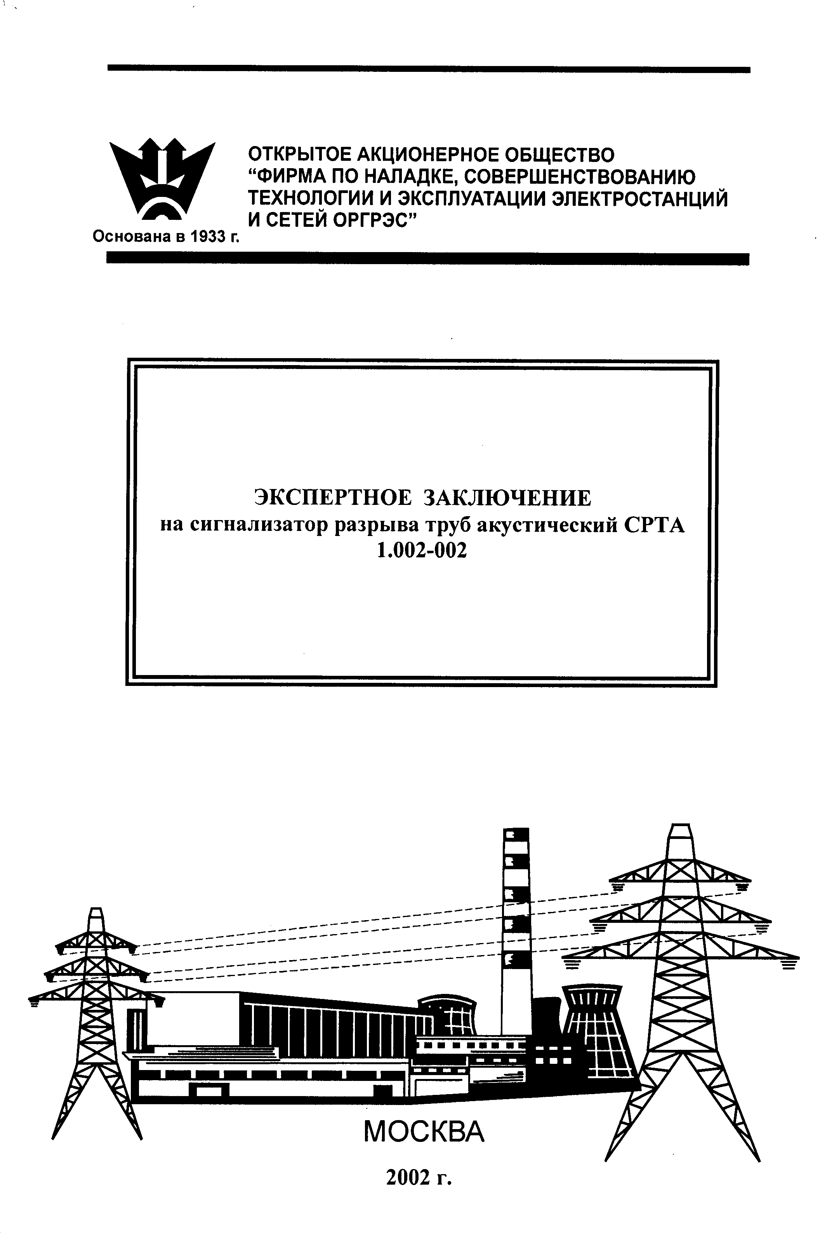

Изготовитель: ООО «Рутений»
390023, г. Рязань, проезд Яблочкова, 6
почтовый адрес: 390011, г. Рязань, а/я 124
тел. (4912) 24 38 71, тел./факс (4912) 45 66 98
www.rute.ru e-mail: support@rute.ru

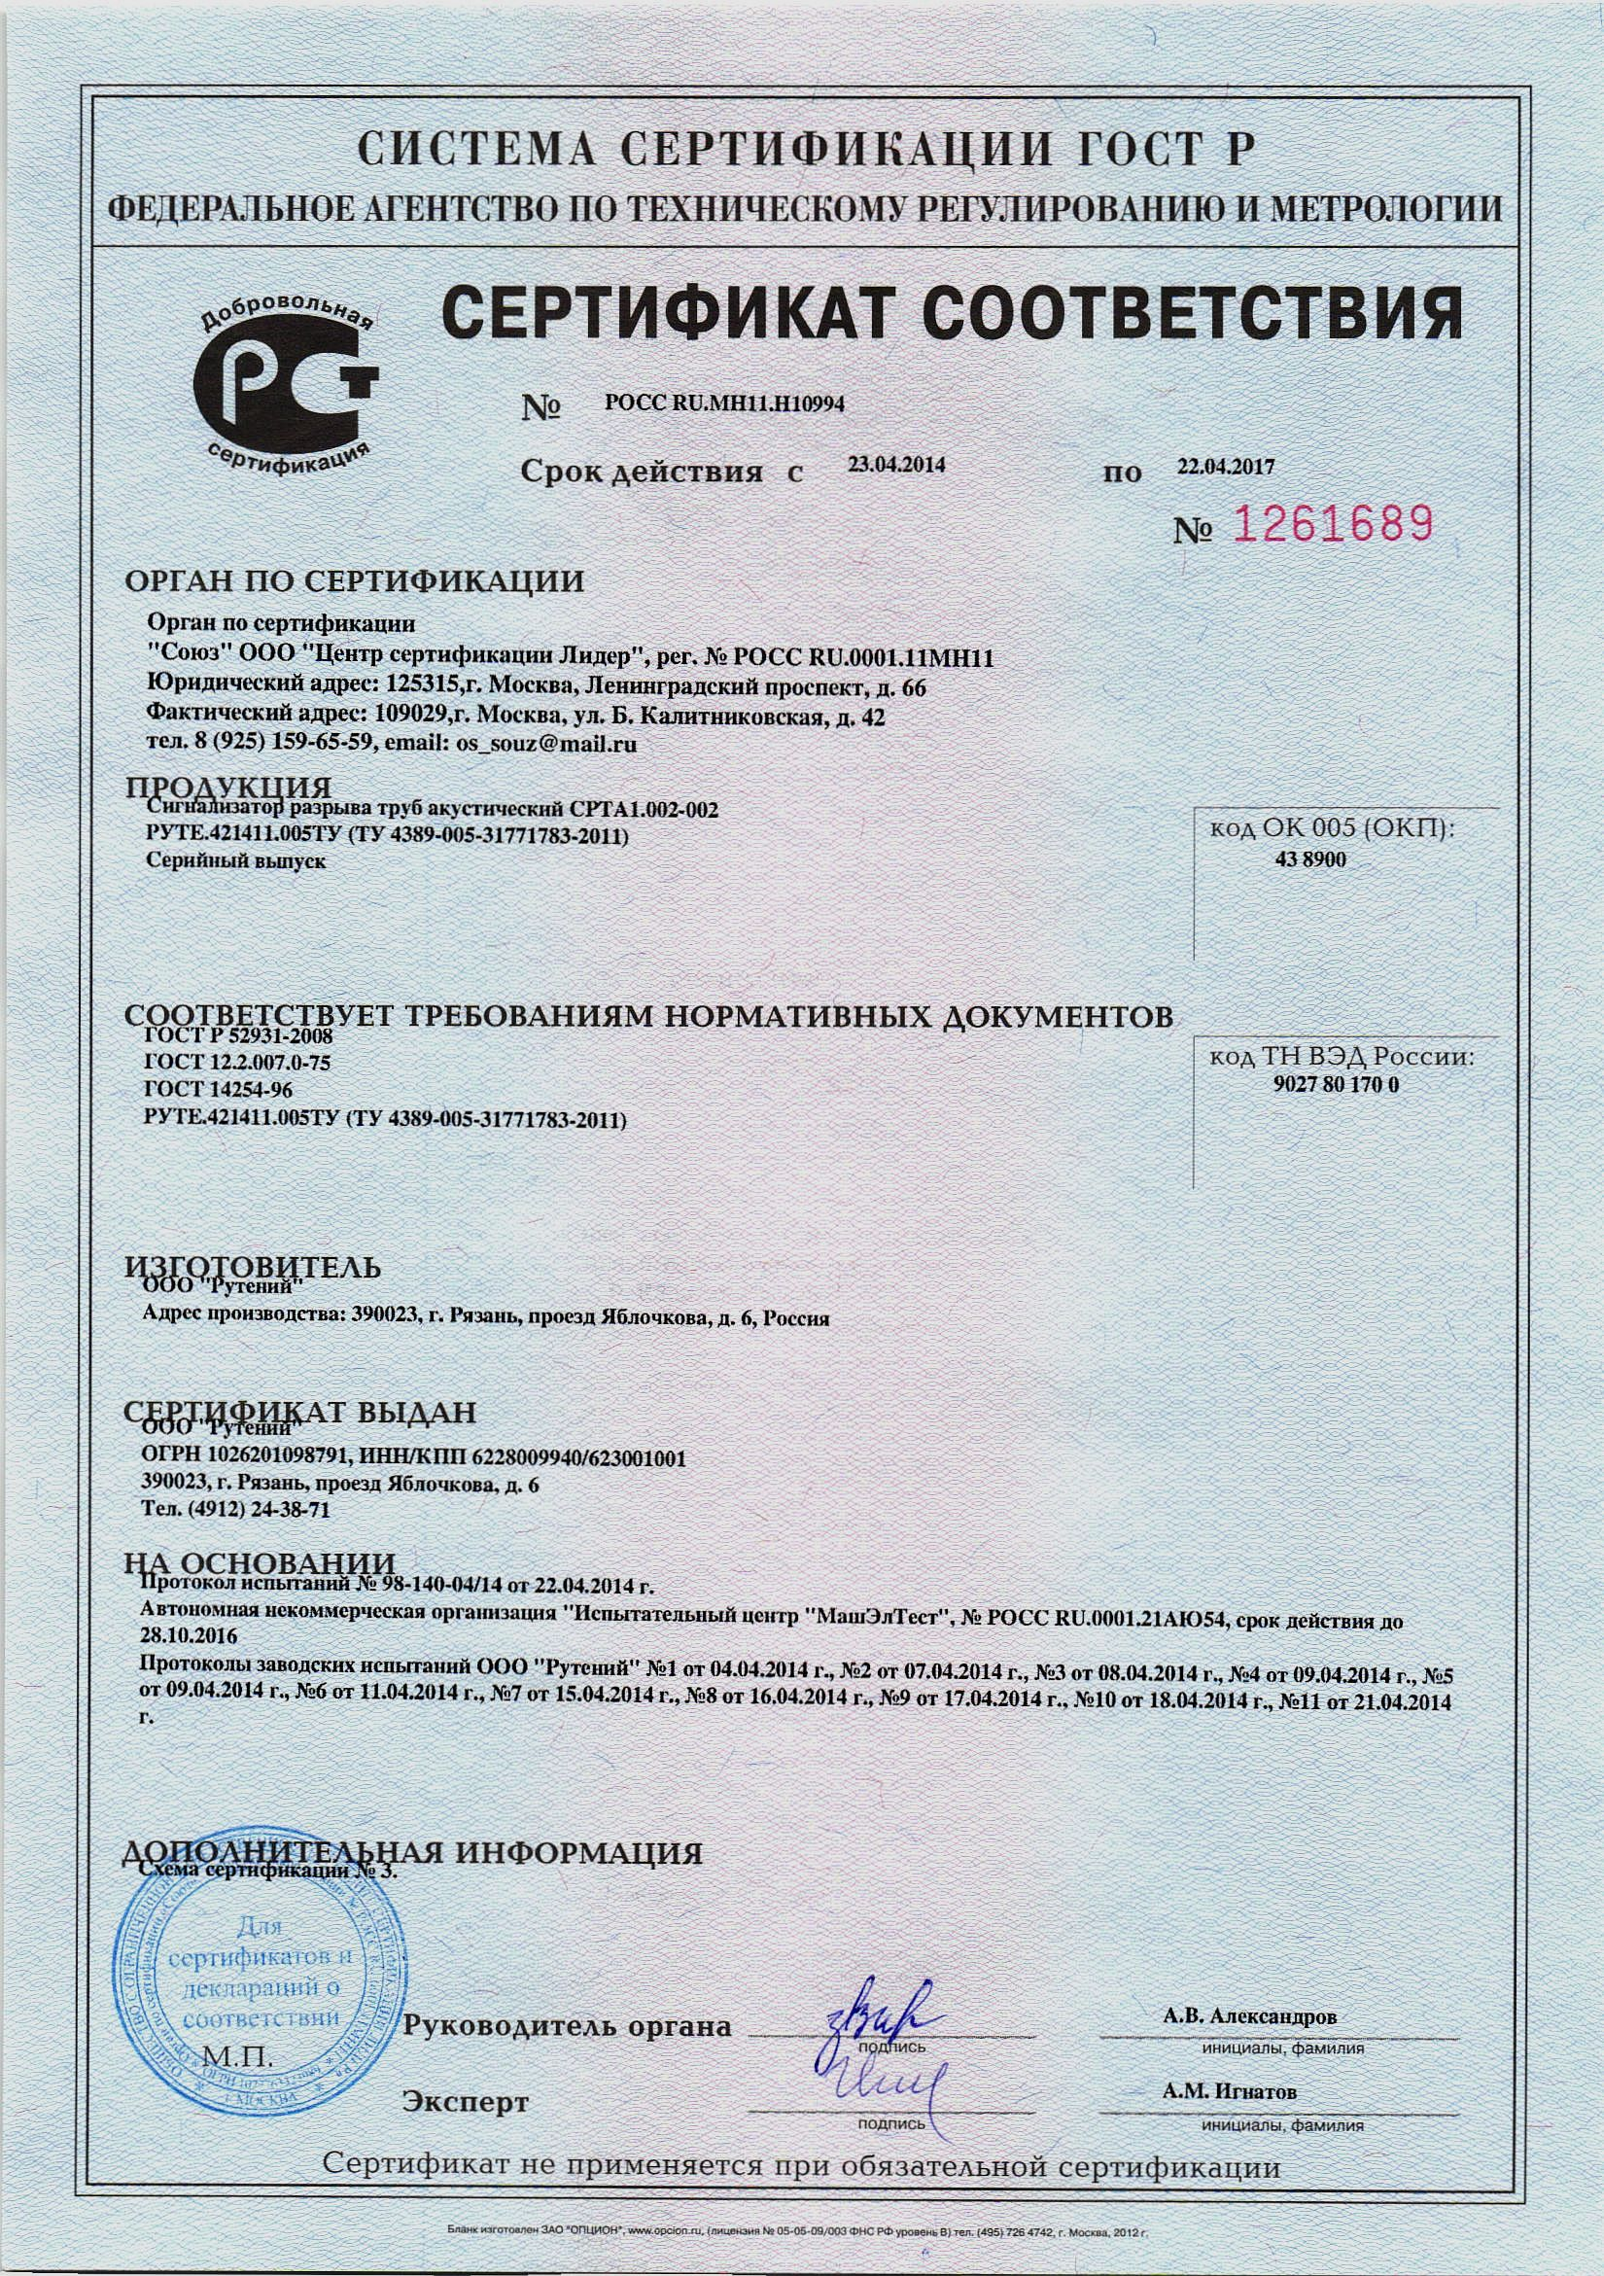

Настоящее руководство по эксплуатации (РЭ), является документом, содержащим сведения о конструкции, принципе действия, основных параметрах и характеристиках сигнализатора разрыва труб акустического СРТА 1.002-002, необходимые для правильной и безопасной эксплуатации, гарантии Изготовителя и сведения о сертификации.

Состав РЭ
стр.
1 Описание и работа 5
1.1 Назначение изделия 5
1.2 Характеристики 5
1.2.1 Технические характеристики 5
1.2.2 Ресурс и срок эксплуатации 6
1.3 Состав изделия 7
1.4. Устройство и работа 8
1.4.1 Принцип действия 8
1.4.2 Устройство 8
1.4.3 Выходные сигналы 11
1.5 Маркирование и пломбирование 14
2 Использование по назначению 15
2.1 Подготовка к использованию 15
2.1.1 Датчик акустический ДА2.04 15
2.1.2 Блок сигнализации БС2.04 16
2.1.3 Подключение внешних проводов и кабелей 16
2.1.4 Настройка 17
2.2 Использование 24
2.2.1 Режим работы 24
2.2.2 Порядок действия обслуживающего персонала 26
2.2.3 Возможные неисправности и действия при их возникновении 26
2.2.4 Условия и требования безопасной эксплуатации 26
3. Техническое обслуживание 27
3.1 Порядок технического обслуживания 27
3.2 Ремонт 27
3.3 Диагностирование (порядок контроля работоспособности) 27
4 Утилизация 28
5 Транспортирование 28
6 Гарантии изготовителя 29
7 Комплектность 30
8 Свидетельство о приемке 31
Приложение А. Схема подключения сигнализатора СРТА1.002-002 32
Приложение В. Обмен информацией по протоколу MODBUS RTU
на интерфейсе RS 485 33
Лист регистрации изменений 39
1 ОПИСАНИЕ И РАБОТА

1.1 Назначение изделия

1.1.1 Сигнализатор разрыва труб акустический СРТА 1.002-002 (в дальнейшем – сигнализатор) предназначен для выдачи информации о возникновении свищей и разрывов труб пароводяного тракта котлоагрегата в виде текстовой информации, отображаемой на жидкокристаллическом индикаторе, позиционных (релейных) сигналов, аналогового сигнала 4-20 мА и данных по протоколу MODBUS - RS-485 (Приложение В).

Сигнализатор предназначен для применения в системах технологической защиты и сигнализации энергетических установок (котлоагрегатов).

1.1.2 Сигнализатор соответствует требованиям ГОСТ Р 52931-2008, ГОСТ 12.2.007.0-75, ГОСТ 14254-96.

1.1.3 Группа исполнения:
Датчика акустического ДА2.04 С4
Диапазон температур окружающего воздуха: от минус 30 °С до плюс 70 °С
Верхнее значение относительной влажности воздуха, % 95
при +35 °С и более низких температурах, без конденсации влаги

Блока сигнализации БС2.04 В2
Диапазон температур окружающего воздуха: от плюс 5 °С до плюс 40 °С
Верхнее значение относительной влажности воздуха, % 75
при +30 °С и более низких температурах, без конденсации влаги

1.1.4 Вибрация места крепления датчика не должна превышать 0,1 мм при частоте 25 Гц.

1.2 Характеристики
1.2.1 Технические характеристики

Номинальное напряжение питания постоянного тока, В 24
Допускаемое колебание напряжения питания, % от номинального ±5
Потребляемая электрическая мощность, ВА, не более 5
Режим работы непрерывный
Степень защиты, обеспечиваемая оболочками, по ГОСТ 14254-96:
– датчика акустического IP 65
– блока сигнализации IP 10
Контролируемый участок спектра, Гц от 600 до 3000

Задержка выдачи сигнала «Свищ», с, не более 20
Время готовности после подачи напряжения питания, с, не более 60
Допускаемая нагрузка на контакты разъема «РЕЛЕ» (конт. 7,8,9 и 10,11,12)
– напряжение переменного тока, В , не более 220
– коммутируемый ток, А, не более 2
Электрические параметры выходной электрической цепи блока сигнализации
(разъем «МИКРОФОН», конт. 13,15)
– выходное напряжение постоянного тока, В, не более 25
– выходной электрический ток, мА , не более 16

Параметры линии связи датчик-блок сигнализации, выполненной двухпроводным кабелем должны быть не более:
а) длина, м 400
б) электрическое сопротивление, Ом 100
в) электрическая емкость между жилами, нФ/км 60
г) индуктивность между жилами, мГн/км 1
Габаритные размеры, мм:
– датчика акустического диаметр 85х105
– блока сигнализации 190х200х110
Масса, кг, не более
– датчика акустического 1,5
– блока сигнализации 1,0

1.2.2 Ресурс и срок эксплуатации

Средняя наработка на отказ, ч, не менее 15000
Средний полный срок службы, лет, не менее 10

1.3 Состав изделия

1.3.1 Сигнализатор состоит из основных частей и комплектов, перечисленных в таблице 1:

Таблица 1
Обозначение | Наименование | Кол. | Прим.
ДА2.04 | Датчик акустический | 1
БС2.04 | Блок сигнализации | 1

1.3.2 Комплект поставки сигнализатора СРТА 1.002-002

Таблица 2
Наименование | Маркировка | Кол. | Прим.
Датчик акустический | ДА2.04 | 1 | С транспортной заглушкой
Блок сигнализации | СРТА1.002-002  БС2.04-1 | 1
Руководство по эксплуатации | РУТЕ.421411.005 РЭ | 1
Фланец переходной 1 |  | 1 | По заказу  Рис. 5 (п. 2.1.1)  Для установки на место датчика ОРТА
Фланец переходной 2 |  | 1 | По заказу  Для установки на место датчика ДА2.03

1.4 Устройство и работа

1.4.1 Принцип действия
В основе работы сигнализатора лежит регистрация изменения спектра звука котлоагрегата или (и) увеличения уровня звука в диапазоне частот 0,6-3 кГц при появлении свища.
Звук поступает на микрофон датчика, установленном на звукопроводе, встроенном в стенку котла, преобразуется в электрический сигнал и усиливается.
Информация от датчика передается на блок сигнализации по кабелю связи сигналом, наложенным на ток питания, поступающего от блока сигнализации.
При появлении свищей в трубах пароводяного тракта возникает дополнительный звук, частотный спектр которого отличается от рабочих шумов котлоагрегата. В результате на входе микрофона увеличивается суммарный уровень звука и изменяется его спектр.
Блок сигнализации в результате анализа поступающей от датчика информации формирует выходные сигналы (п.1.4.3).

1.4.2 Устройство

1.4.2.1 Блок сигнализации БС2.04
На лицевой панели блока сигнализации БС2.04 (рисунок 1) расположены органы контроля и настройки.
Жидкокристаллический индикатор (ЖКИ) служит для отображения информации о режиме работы, неисправностях и при настройке сигнализатора (п. 2.1.4).
Клавиша «М» клавиатуры служит для входа в МЕНЮ (п. 2.1.4.1).

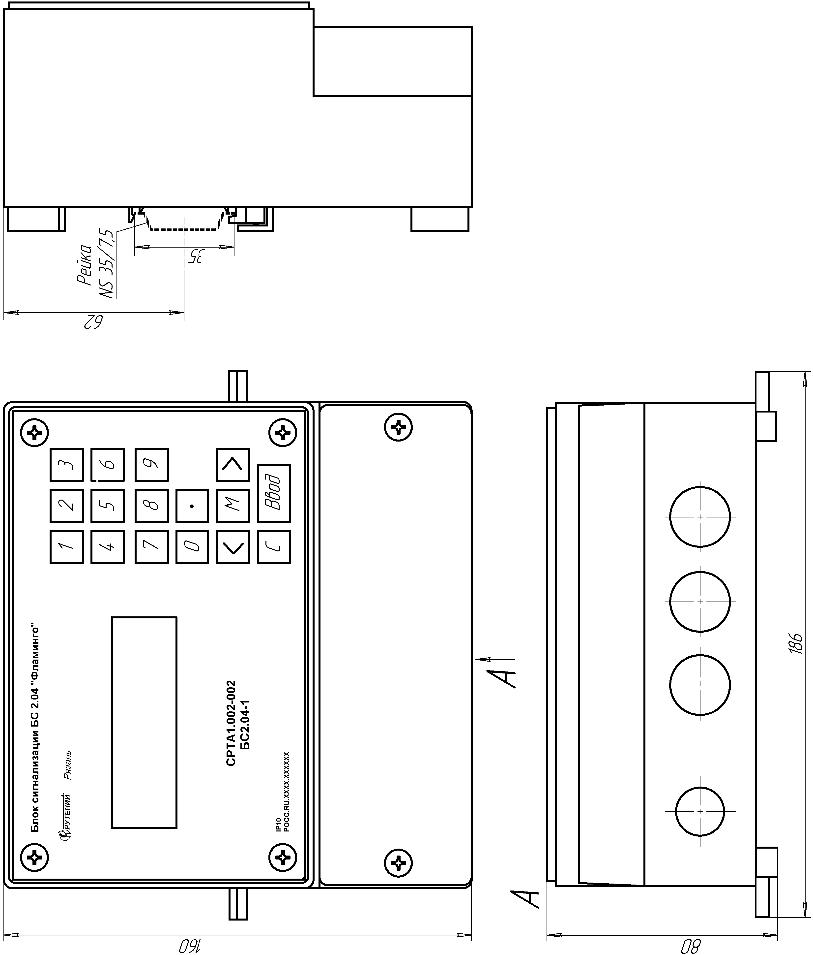

Рисунок 1 – Блок сигнализации БС2.04

1.4.2.2 Датчик акустический ДА2.04
Датчик ДА2.04
выполнен в стальном сборном корпусе (рисунок 2). Имеет отверстия для монтажа на звукопровод.
С одной стороны датчика находится мембрана для прослушивания шумов котлоагрегата.
Под съемной крышкой 1 датчика (рисунок 2) находится клеммная колодка 3 для подключения соединительного кабеля от блока сигнализации.

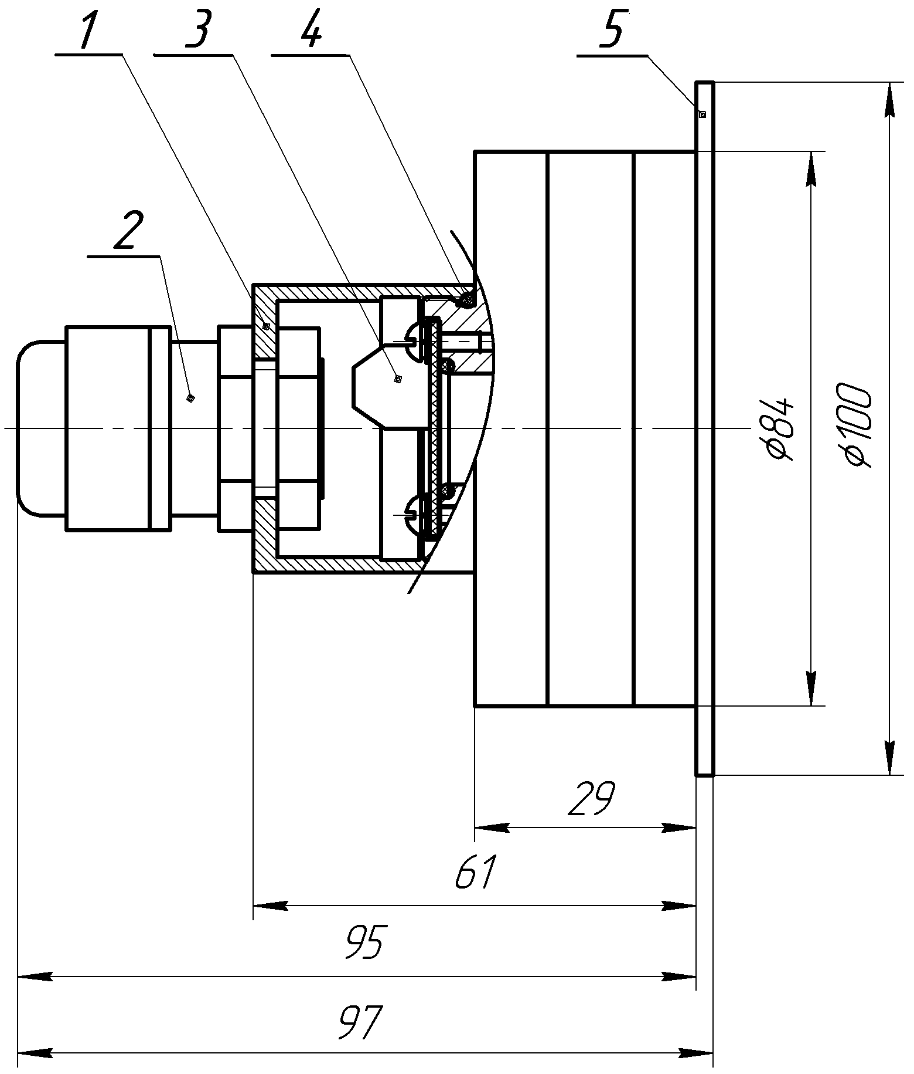

Рисунок 2 – Датчик акустический ДА2.04

1 - съёмная крышка
2 - кабельный ввод
3 - клеммная колодка
4 - резиновое уплотнительное кольцо
5 - транспортная заглушка

1.4.3 Сигналы

Блок сигнализации БС2.04 формирует и выдает сигналы, в зависимости от состояния объекта контроля и сигнализатора, о режиме работы и о неисправностях в виде текстовой информации (экранов на ЖКИ), соответствующих им положений контактов реле «СВИЩ» и «НЕИСПРАВНОСТЬ», токового сигнала 4-20 мА и данных по протоколу MODBUS – RS-485 (Приложение В).

1.4.3.1 Режимы работы

1.4.3.1.1 Режим работы «В работе. Свищей не обнаружено»

Реле «Свищ» обесточено
Реле «Неисправность» под током
Токовый выход 4-20 мА выдает ток по формуле: I = 4+0.12*П (мА), где П — текущее значение параметра (по спектру сигнала), выраженное в %

СВИЩЕЙ
НЕ ОБНАРУЖЕНО
П= ХХ.Х % Пп: Х.Х
У= ХХ.Х % Уп: ХХХХХ

где:
П — текущее значение параметра (по спектру сигнала), выраженное в % от порогового значения Пп, превышение которого определяется как появление свища. Величина Пп задается пользователем при настройке прибора;

У - текущее значение уровня сигнала, выраженное в % от порогового значения Уп, превышение которого определяется как появление свища;
Величина Уп задается пользователем при настройке прибора.
X – любая цифра от 0 до 9.

1.4.3.1.2 Режим работы «Свищ»

Режим «Свищ по параметру»
Формируется если текущее значение параметра (по спектру сигнала) больше величины Пп (п. 2.1.4.1).

Реле «Свищ» под током
Реле «Неисправность» под током
Токовый выход 4-20 мА выдает ток по формуле: I = 4+0.12*П (мА), где П — текущее значение параметра (по спектру сигнала), выраженное в %. При П >= 125% I = 19 мА

СВИЩ
ПО ПАРАМЕТРУ
П= ХХХ.Х %
Пп: Х.Х
.
Режим «Свищ по уровню»
Формируется если уровень сигнала датчика больше величины Уп (п. 2.1.4.1).

Реле «Свищ» под током
Реле «Неисправность» под током
Токовый выход 4-20 мА выдает ток I = 20 мА

СВИЩ
ПО УРОВНЮ
У= ХХХ.Х %
Уп: ХХХХХ

Режим «Свищ многопараметрический»
Формируется если текущее значение параметра (по спектру сигнала) больше величины Пп (п. 2.1.4.1) и уровень сигнала датчика больше величины Уп (п. 2.1.4.1).

Реле «Свищ» под током
Реле «Неисправность» под током
Токовый выход 4-20 мА выдает ток I = 20 мА

СВИЩ
МНОГОПАРАМЕТРИЧЕСКИЙ
П= ХХХ.Х % Пп: Х.Х
У= ХХХ.Х % Уп: ХХХХХ

1.4.3.2 Неисправности

При возникновении неисправности реле «Неисправность» обесточивается и срабатывание реле «Свищ» блокируется (обесточено). Токовый выход 4-20 мА выдает ток I = 4 мА .

Ошибка № 1 «Короткое замыкание кабеля датчика»

ОШИБКА # 1
КОРОТКОЕ ЗАМЫКАНИЕ
КАБЕЛЯ ДАТЧИКА

Ошибка № 2 «Обрыв кабеля датчика»

ОШИБКА # 2
ОБРЫВ
КАБЕЛЯ ДАТЧИКА

Ошибка № 3 «Неисправность датчика»
Появляется в случае очень слабого уровня сигнала от датчика вследствие его неисправности.

ОШИБКА # 3
НЕИСПРАВЕН
ДАТЧИК
SKO = Х.Х

где SKO – текущее значение уровня сигнала датчика (при исправном датчике всегда > 20).

Ошибка № 4 «Котел выключен»
Появляется в случае слабого уровня сигнала от датчика (если уровень сигнала датчика меньше величины SKO_min (п. 2.1.4.1)) вследствие работы прибора на выключенном котле.

ОШИБКА # 4
КОТЕЛ
ВЫКЛЮЧЕН
SKO = Х.Х

Пороговое значение для этой ошибки SKO_min задается пользователем при настройке прибора (п. 2.1.4.1).

1.5 Маркирование

Маркировка включает следующие данные:
– товарный знак изготовителя;
– наименование изделия;
– степень защиты;
– порядковый номер изделия;
– сведения о сертификации (знак соответствия и номер сертификата).

Маркировка корпуса датчика ДА2.04 содержит:
– товарный знак ООО «Рутений» 
– ДА2.04
– IP 65
– знак соответствия, РОСС RU.МН11.Н10994
– зав. №___

Маркировка корпуса блока сигнализации БС2.04 содержит:
– товарный знак ООО «Рутений»
– блок сигнализации БС2.04 «Фламинго»
– СРТА1.002-002
– БС2.04 -1
– IP 10
– знак соответствия, РОСС RU.МН11.Н10994
– зав. №___

2 ИСПОЛЬЗОВАНИЕ ПО НАЗНАЧЕНИЮ

2.1 Подготовка к использованию

2.1.1 Датчик ДА2.04

Датчик монтируется на звукопроводе, встроенном в стенку котла. Допускается навесной монтаж на стенке котлоагрегата в непосредственной близости к контролируемой части пароводяного тракта. Рекомендуемый способ установки датчика показан на рисунке 3.
Установочные размеры приведены на рисунке 4.

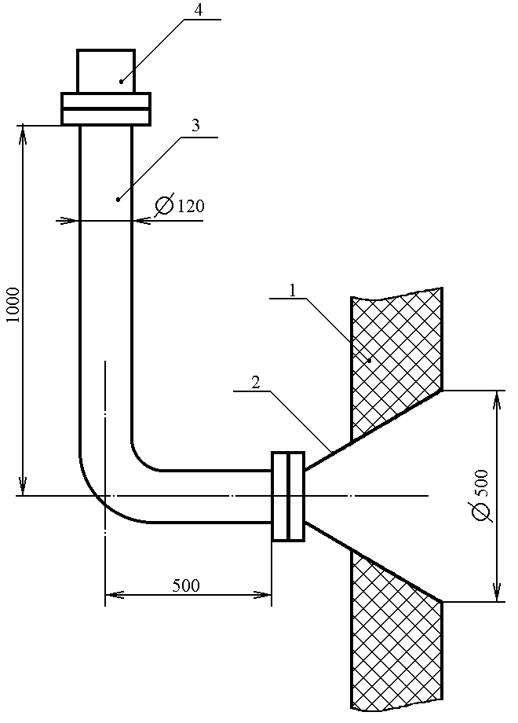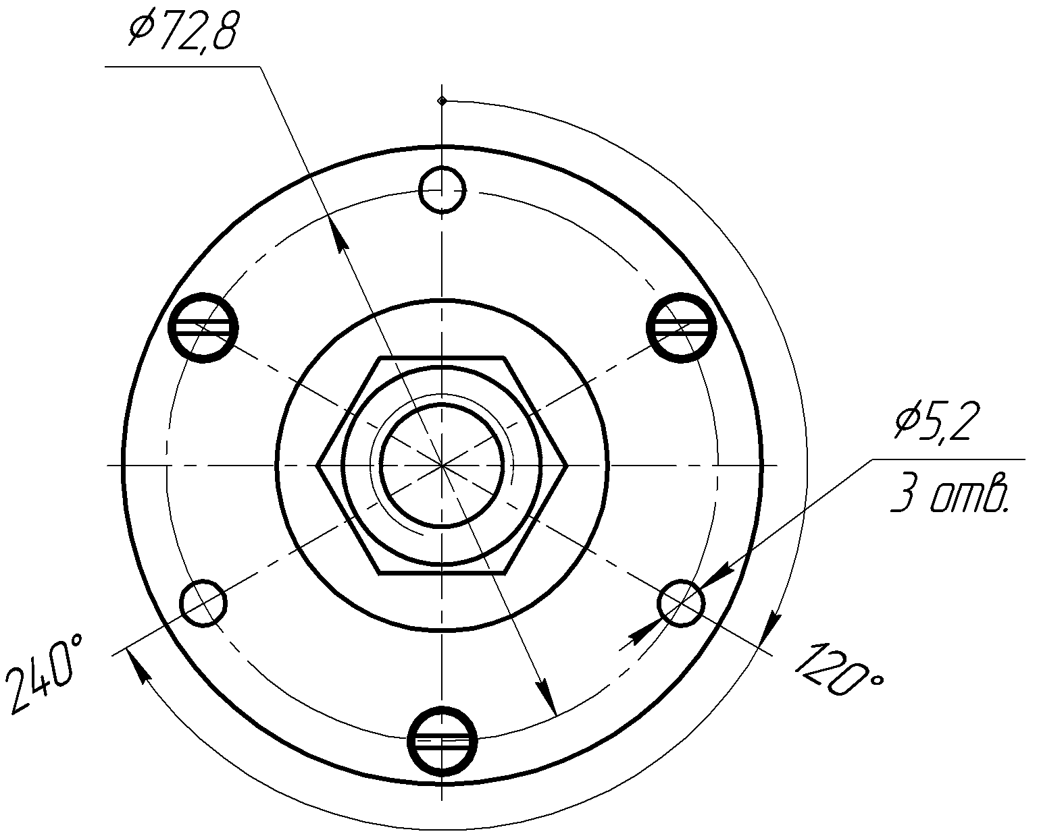
Рисунок 3 – Способ установки датчика. Рисунок 4 – Датчик. Установочные размеры
(рекомендуемый)
1 – стенка котла
2 – рупор
3 – звукопровод
4 – датчик
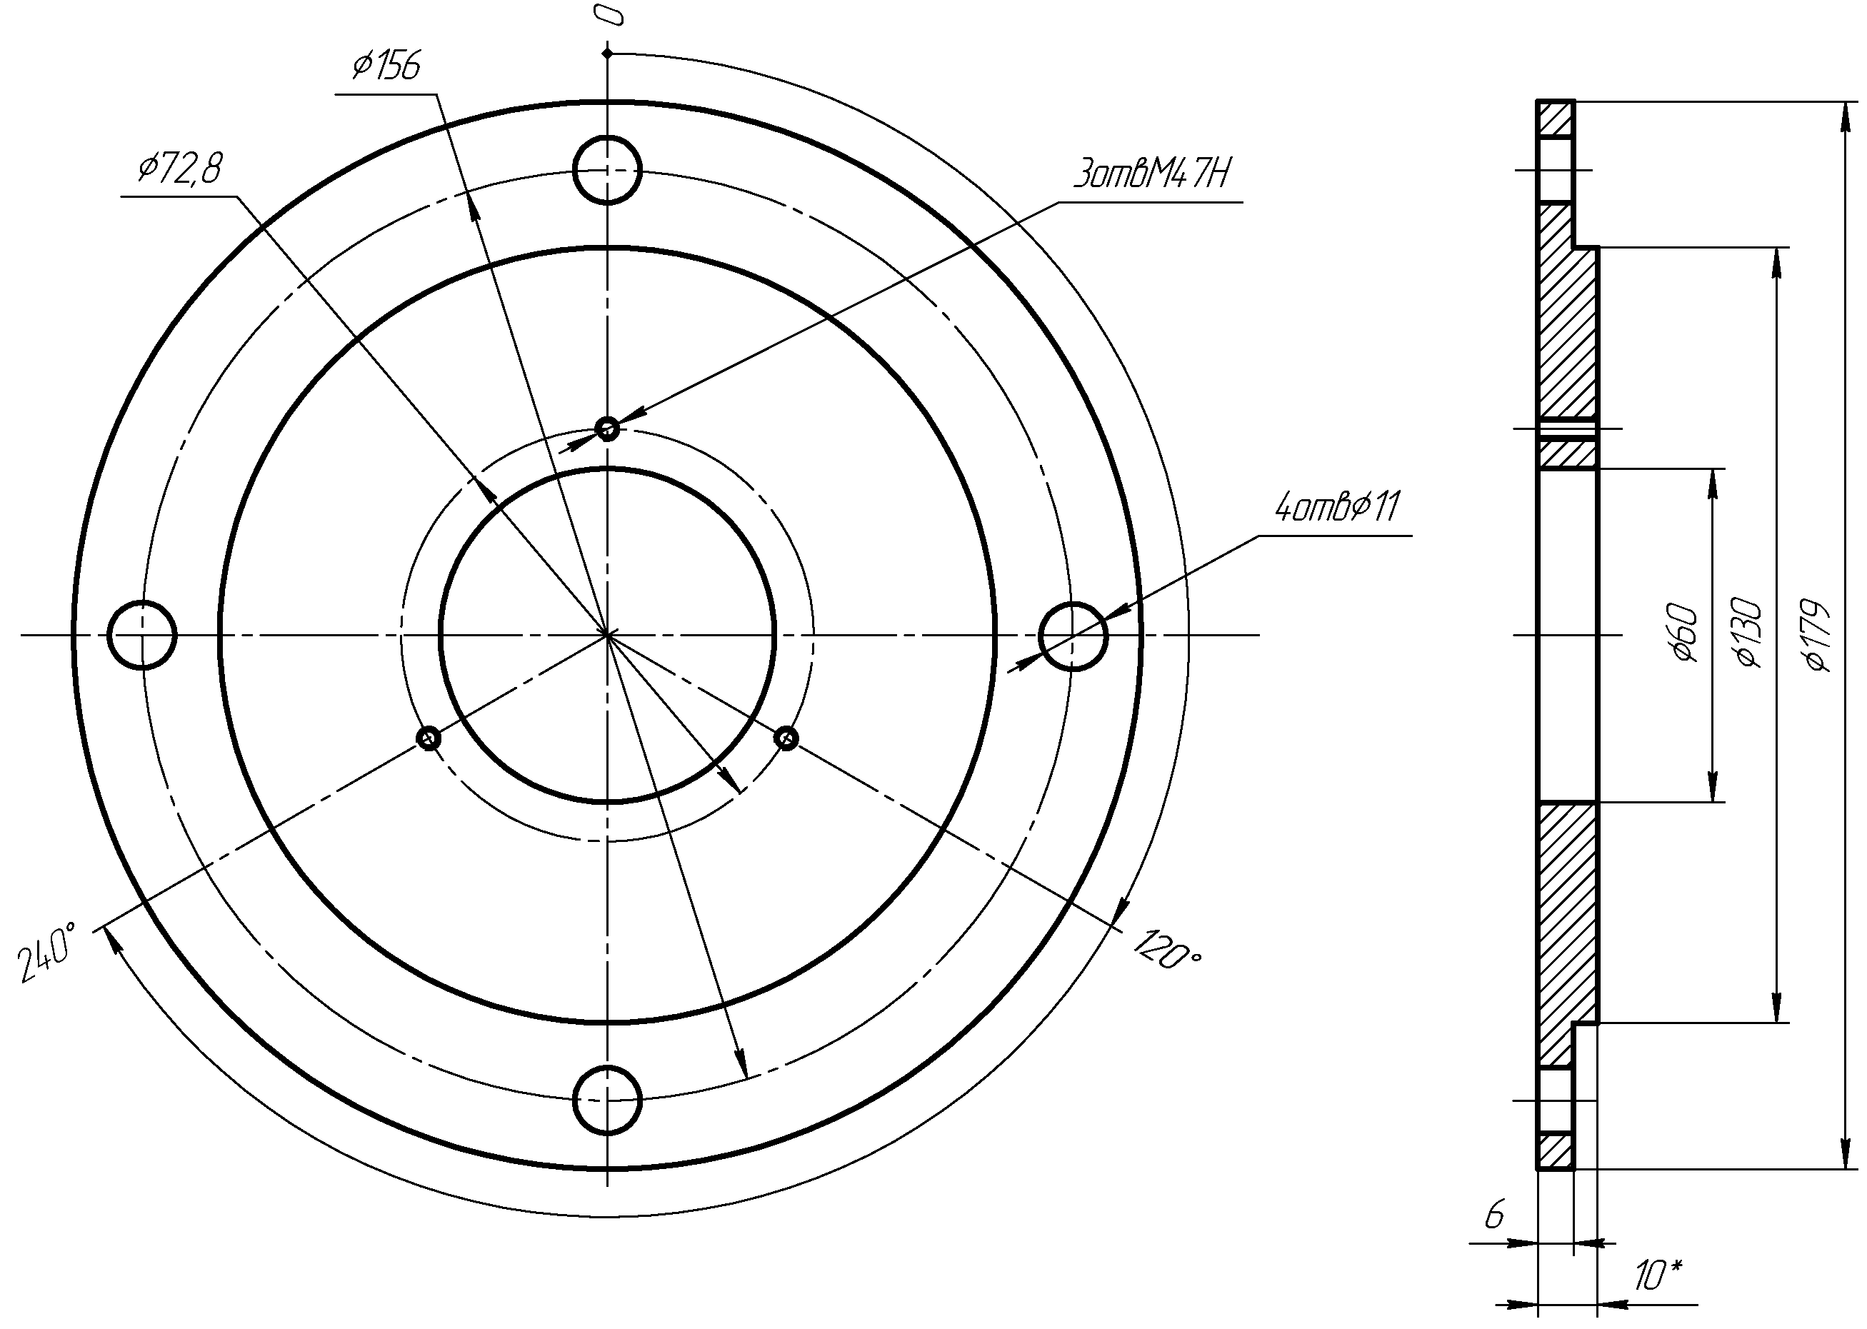
Рисунок 5 – Фланец переходной 1 датчика

Примечания
1 Перед монтажом снять с датчика транспортную заглушку.
2 Для установки на штатное место датчика ОРТА используется поставляемый по заказу фланец переходной 1, приведенный на рисунке 5.

2.1.2 Блок сигнализации БС2.04

Блок сигнализации БС2.04 монтируется в шкафу или на щите управления на металлической унифицированной рейке NS 35/7,5 (рисунок 1).

2.1.3 Подключение внешних проводов и кабелей

Подключение внешних проводов и кабелей выполняется в соответствии с
Приложением А.

Подключение датчика производится кабелем круглого сечения диаметром 8,5 ÷14 мм (для обеспечения герметичности) через кабельный ввод 2 (рисунок 2) на съемной крышке 1 к клеммной колодке 3. При подключении кабеля соблюдать полярность.

Требованиям к линии связи (п. 1.2.1) удовлетворяет практически любой контрольный кабель с резиновой или хлорвиниловой изоляцией и сечением жил от 0,5 до 4 мм².

Выбор конкретной марки кабеля определяется условиями эксплуатации и требованиями к прокладке согласно ПУЭ.
Например:
КВВГ, АКВВГ 4(5) х 0,75 мм²;
КВВГнг 4 х 0,75 мм² – не поддерживающий горение;
не поддерживающие горение и термостойкие:
Энерготерм – 70 2 х 1,0 мм²
200 2 х 1,0 мм²
200м 2 х 1,0 мм².

Допускается состыковка кабелей в зоне установки датчика с соблюдением требований п.1.2.1. Участок кабеля при подводе к датчику (1 – 2 м) должен быть помещен в гибкий металлорукав для защиты от механических повреждений.
Кабель связи должен быть проложен в трубе или защитном коробе.
Подключение кабеля связи осуществляется после прокладки в трубе (коробе).

К релейному выходу блока сигнализации (конт.7,8,9 и 10,11,12) подключается исполнительное устройство (Приложение А).
Питание подается на блок сигнализации ( конт.1,3) (Приложение А).
Клемма 2 на блоке сигнализации соединяется с земляной шиной.

2.1.4 Настройка

2.1.4.1 Меню. Изменение значений УСТАВОК

Для входа в меню необходимо кратковременно нажать клавишу «М». При этом на ЖКИ отобразится:

Выберите пункт меню
1. Результаты изм.
2. Значения коэфф.
3. Изменить коэфф.

Для выбора пункта меню нажмите соответствующую цифровую клавишу на клавиатуре. Для возврата на один уровень вверх и выхода из меню используется клавиша «С».
Для выбора пунктов меню 4,5,6 нажмите клавишу «>», при этом на ЖКИ отобразится:

Выберите пункт меню
4. Настройка 4-20 мА
5. Параметры MODBUS
6. Информация

Для выбора пункта меню нажмите соответствующую цифровую клавишу на клавиатуре. Для возврата к предыдущему экрану используется клавиша «С» или «<».

Пункт меню 1 «Результаты измерений»

Parametr = XX.XXX
SKO=XXXX.X R=XXX
NIZ = XXXX.XXX
ustskomin = XXXX.XXX

Описания величин Parametr, R, NIZ, VERH, SKO приведены в пункте меню 3.

Примечание – в пункт меню 1 «Результаты измерений» нельзя войти при наличии какой либо ошибки (п. 1.4.3.2)

Пункт меню 2 «Значения коэффициентов»

SKO_min: XXX
Уп: XXXXX
Пп: X.X

SKO_min – если уровень сигнала датчика меньше данной величины, то индицируется ошибка № 4 «Котел выключен» и срабатывает реле «Неисправность».

Уп - если уровень сигнала датчика больше данной величины, то индицируется «Свищ по уровню» и срабатывает реле «Свищ».

Пп - если текущее значение параметра (по спектру сигнала) больше данной величины, то индицируется «Свищ по параметру» и срабатывает реле «Свищ».

Пункт меню 3 «Изменить коэффициенты»

Выберите коэфф.
1. Уп
2. Пп
3. SKO_min

Для выбора пункта нажмите соответствующую цифровую клавишу на клавиатуре.

Изменение коэффициента Уп

Изменение коэфф.
Уп
Уп = XXXXX

Изменение значения осуществляется клавишами «<» «>». Минимальное значение - 5000, максимальное – 20000, шаг изменений – 500.
Для запоминания нового значения необходимо нажать клавишу «ВВОД»
Для возврата к выбору изменения коэффициентов необходимо нажать клавишу «С»

Изменение коэффициента Пп

Изменение коэфф.
Пп
Пп = XX.X

Изменение значения осуществляется клавишами «<» «>». Пп может принимать следующие значения: 0.4, 0.45, 0.5, 0.56, 0.63 0.71, 0.8, 0.9, 1.0, 1.1, 1.3, 1.4, 1.6, 1.8, 2.0, 2.2, 2.5, 2.8 ,3.2, 3.5, 4.0, 4.5, 5.0, 5.6, 6.3, 7.1, 8.0, 9.0, 10.0.
Для запоминания нового значения необходимо нажать клавишу «ВВОД»
Для возврата к выбору изменения коэффициентов необходимо нажать клавишу «С»

Изменение коэффициента SKO_min

Изменение коэфф.
SKO_min
SKO_min = XXX

Изменение значения осуществляется клавишами «<» и «>».
Минимальное значение - 100, максимальное – 350, шаг изменений – 10.
Для запоминания нового значения необходимо нажать клавишу «ВВОД»
Для возврата к выбору изменения коэффициентов необходимо нажать клавишу «С»

Описание величин, отображаемых на ЖКИ в различных режимах.

VERH – величина сигнала на выходе фильтра верхних частот (1.2-3.0 Кгц).
NIZ – величина сигнала на выходе фильтра нижних частот(0.6-1.2КГц).

SKO = VERH + NIZ – величина уровня сигнала.

П — текущее значение параметра (по спектру сигнала), выраженное в % от порогового значения Пп, превышение которого определяется как появление свища.
Пп — пороговое значение параметра, задается пользователем при настройке прибора.
У - текущее значение уровня сигнала, выраженное в % от порогового значения Уп, превышение которого определяется как появление свища.
Уп — пороговое значение уровня, задается пользователем при настройке прибора.
Parametr = VERH/NIZ - текущее значение параметра (по спектру сигнала), выраженное в абсолютных числах.
R – величина, пропорциональная коэффициенту усиления сигнала.

У = SKO/Уп*100 (%)

П = Parametr/Пп*100 (%)

Пункт меню 4 «Настройка 4-20 мА»

Предназначен для периодической проверки и настройки (в случае необходимости) выходного сигнала 4-20 мА. Прибор выдает ток, отображаемый в данный момент на ЖКИ. Переключение между значениями 4 мА и 20 мА осуществляется клавишами «<» и «>».

Настройка 4-20 мА.
4 мА

Или

Настройка 4-20 мА.
20 мА

При необходимости настройки выходного сигнала 4-20 мА необходимо снять верхнюю панель, установить значение на ЖКИ 4мА и добиться данного значения на выходе прибора изменением сопротивления переменного резистора на плате с надписью 4 мА. После этого установить значение на ЖКИ 20 мА и добиться данного значения на выходе прибора изменением сопротивления переменного резистора на плате с надписью 20 мА.
Выход из данного пункта осуществляется двухкратным нажатием «С».

Пункт меню 5 «Параметры MODBUS»

Выберете пункт
1. Адрес MODBUS
2. Скорость MODBUS

Для выбора нужного подпункта нажмите соответствующую цифровую клавишу.

Примечание – Спецификация протокола MODBUS RTU на интерфейсе RS 485 для сигнализатора находится в приложении В.

Пункт меню 5 подпункт 1 «Адрес MODBUS»

Изменение адреса
MODBUS
Адрес = ХХ

ХХ — текущий адрес прибора на интерфейсе MODBUS. Допустимые значения адреса: 1-247. Изменение текущего адреса осуществляется клавишами «<» и «>». Для запоминания нового адреса необходимо нажать клавишу «ВВОД». Выход из данного пункта осуществляется двухкратным нажатием «С».

ВНИМАНИЕ: ВСЕ УСТРОЙСТВА, ПОДКЛЮЧЕННЫЕ ФИЗИЧЕСКИ К ОДНОЙ ЛИНИИ RS485 ДОЛЖНЫ ИМЕТЬ РАЗНЫЕ АДРЕСА MODBUS, В ПРОТИВНОМ СЛУЧАЕ ВОЗМОЖЕН ИХ ВЫХОД ИЗ СТРОЯ.

Пункт меню 5 подпункт 2 «Скорость MODBUS»

Изменение скорости
MODBUS
Скорость = ХХХХХ

ХХХХХ — текущая скорость обмена по протоколу MODBUS. Допустимые скорости:
2400,4800,7200,9600,14400,19200,38400,57600 бод. Изменение текущей скорости осуществляется клавишами «<» и «>». Для запоминания новой скорости необходимо нажать клавишу «ВВОД». Выход из данного пункта осуществляется двухкратным нажатием «С».

ВНИМАНИЕ: ВСЕ УСТРОЙСТВА, ПОДКЛЮЧЕННЫЕ ФИЗИЧЕСКИ К ОДНОЙ ЛИНИИ RS485 ДОЛЖНЫ ИМЕТЬ СКОРОСТИ, РАВНЫЕ СКОРОСТИ ВЕДУЩЕЙ МАШИНЫ, В ПРОТИВНОМ СЛУЧАЕ ОПРОС ПО ПРОТОКОЛУ MODBUS БУДЕТ НЕВОЗМОЖЕН.
Пункт меню 6 «Информация»

Версия
Оборудования
ПО: 011_v01
ВА: 243.011

ПО — текущая версия программного обеспечения.
ВА — версия аппаратуры.

2.1.4.2 Настройка на объекте

1 После подключения прибора согласно схеме подключений подать питание на прибор. На выключенном котле в зависимости от уровня шума котла посмотреть и запомнить значение SKO через меню «Результаты измерений» (если режим работы «В работе. Свищей не обнаружено») или на экране ошибка № 4 «Котел выключен». Через меню «Изменить коэффициенты» изменить SKO_min так, чтобы оно было больше примерно в 2 раза, чем на выключенном котле. После запоминания нового значения клавишей «Ввод» выйти в основной режим работы двойным нажатием клавиши «С», при этом на экране должна отображаться ошибка № 4 «Котел выключен».

2 На включенном котле должно отображаться «Свищей не обнаружено», в противном случае необходимо скорректировать величину SKO_min. Через меню «Результаты измерений» посмотреть значение SKO и запомнить. Через меню «Изменить коэффициенты» изменить Уп так, чтобы оно было больше примерно в 4 раза, чем текущее SKO. После запоминания нового значения клавишей «Ввод» выйти в основной режим работы двойным нажатием клавиши «С», при этом на экране должно отображаться «Свищей не обнаружено» и значение У находиться в районе 25%.

3 На включенном котле в режиме работы «В работе. Свищей не обнаружено» через меню «Результаты измерений» посмотреть и запомнить значение Parametr. Скорректировать через меню «Изменить коэффициенты» изменить Пп так, чтобы оно было больше примерно в 2 раза, чем текущее Parametr. После запоминания нового значения клавишей «Ввод» выйти в основной режим работы двойным нажатием клавиши «С», при этом на экране должно отображаться «Свищей не обнаружено» и значение П находиться в районе 50%.

2.2 Использование

2.2.1 Режим работы
2.2.1.1 Режим работы «В работе. Свищей не обнаружено» (включенный сигнализатор и штатная работа котлоагрегата) (п.1.4.3.1.1).
Состояние ЖКИ и реле на блоке сигнализации БС2.04:
– реле «Свищ» обесточено;
– реле «Неисправность» под током;
– экран ЖКИ

СВИЩЕЙ
НЕ ОБНАРУЖЕНО
П= ХХ.Х % Пп: Х.Х
У= ХХ.Х % Уп: ХХХХХ

2.2.1.2 Включение сигнала «Свищ» (п.1.4.3.1.2).
2.2.1.2.1 Включение сигнала «Свищ по параметру».
Срабатывает реле «Свищ».
Состояние ЖКИ и реле на блоке сигнализации БС2.04:
– реле «Свищ» под током;
– реле «Неисправность» под током;
– экран ЖКИ

СВИЩ
ПО ПАРАМЕТРУ
П= ХХХ.Х %
Пп: Х.Х
.
2.2.1.2.2 Включение сигнала «Свищ по уровню».
Срабатывает реле «СВИЩ».
Состояние ЖКИ и реле на блоке сигнализации БС2.04:
–реле «Свищ» под током;
– реле «Неисправность» под током;
– экран ЖКИ

СВИЩ
ПО УРОВНЮ
У= ХХХ.Х %
Уп: ХХХХХ

2.2.1.2.3 Включение сигнала «Свищ многопараметрический».
Срабатывает реле «Свищ».
Состояние ЖКИ и реле на блоке сигнализации БС2.04:
– реле «Свищ» под током;
– реле «Неисправность» под током;
– экран ЖКИ

СВИЩ
МНОГОПАРАМЕТРИЧЕСКИЙ
П= ХХХ.Х % Пп: Х.Х
У= ХХХ.Х % Уп: ХХХХХ

2.2.1.3 Включение сигнала «Неисправность» (п.1.4.3.2).
Реле «Неисправность» обесточивается и срабатывание реле «Свищ» блокируется.
Состояние реле на блоке сигнализации БС2.04:
– реле «Неисправность» обесточено;
– реле «Свищ» обесточено.

2.2.1.3.1 Включение сигнала «Короткое замыкание кабеля датчика».
Состояние ЖКИ на блоке сигнализации БС2.04:

ОШИБКА # 1
КОРОТКОЕ ЗАМЫКАНИЕ
КАБЕЛЯ ДАТЧИКА

2.2.1.3.2 Включение сигнала «Обрыв кабеля датчика».
Состояние ЖКИ на блоке сигнализации БС2.04:

ОШИБКА # 2
ОБРЫВ
КАБЕЛЯ ДАТЧИКА

2.2.1.3.3 Включение сигнала «Неисправность датчика».
Состояние ЖКИ на блоке сигнализации БС2.04:

ОШИБКА # 3
НЕИСПРАВЕН
ДАТЧИК
SKO = Х.Х

2.2.1.3.4 Включение сигнала «Котел выключен».
Состояние ЖКИ на блоке сигнализации БС2.04:

ОШИБКА # 4
КОТЕЛ
ВЫКЛЮЧЕН
SKO = Х.Х

! ЗАПРЕЩАЕТСЯ ПОЛЬЗОВАТЬСЯ СИГНАЛИЗАТОРОМ С ВКЛЮЧЕННЫМ СИГНАЛОМ «Неисправность» (п.1.4.3.2, п. 2.2.1.3).

2.2.2 Порядок действия обслуживающего персонала

При работе сигнализатора оператор должен следить за индикацией на блоке сигнализации и при включении сигналов принимать соответствующие меры, установленные данным руководством, инструкцией по эксплуатации котлоагрегата или другим документом, регламентирующим обязанности и действия обслуживающего персонала.
При включении сигнала «Свищ» (п.2.2.1.2) принять необходимые меры.

При включении сигнала «Неисправность» (п.2.2.1.3) действовать согласно п. 2.2.3.

2.2.3 Возможные неисправности и действия при их возникновении

2.2.3.1 При подаче напряжения питания не отображается информация на жидкокристаллическом индикаторе на блоке сигнализации:
- неисправность сетевого блока питания Устранить неисправность
- перегорел предохранитель внутри блока сигнализации Заменить предохранитель

2.2.3.2 Не сработал сигнал «Свищ» (п.2.2.1.2).
-Проверить установленные пороги (п. 2.1.4.2 Настройка на объекте)

-Обращаться в Гарантийную службу изготовителя

2.2.3.3 Включился сигнал «КЗ кабеля датчика» (п.2.2.1.3.1) или «Обрыв кабеля датчика» (п.2.2.1.3.2).
- повреждение кабеля Устранить повреждение

2.2.3.4 При работающем котле включился сигнал «Котел выключен».
-Приемная часть или защитная мембрана
датчика засорены Очистить приемную часть и
защитную мембрану датчика

Примечание – При очистке не допускать повреждения мембраны.

-Проверить правильность настройки порога SKO_min (п. 2.1.4.2 (1) Настройка на объекте)

2.2.3.5 Включился сигнал «Неисправность датчика» (п.2.2.1.3.3).

-неисправность датчика Обращаться в Гарантийную
службу изготовителя

2.2.4 Условия и требования безопасной эксплуатации

2.2.4.1 К работе с сигнализатором допускаются лица, изучившие настоящее руководство, инструкции по охране труда при работе на данном оборудовании, а также прошедшие местный инструктаж по безопасности труда. Сигнализатор могут обслуживать лица, имеющие квалификационную группу по электробезопасности не ниже 2.

2.2.4.2 Блок сигнализации должен быть заземлен (контакт 2).

! ЗАПРЕЩАЕТСЯ РАБОТАТЬ С СИГНАЛИЗАТОРОМ ПРИ ОТКРЫТОЙ КРЫШКЕ КЛЕММНИКОВ НА БЛОКЕ СИГНАЛИЗАЦИИ.
! ЗАПРЕЩАЕТСЯ ПОЛЬЗОВАТЬСЯ СИГНАЛИЗАТОРОМ С ВКЛЮЧЕННЫМ СИГНАЛОМ «Неисправность» (п.1.4.3.2, п. 2.2.1.3).

3 ТЕХНИЧЕСКОЕ ОБСЛУЖИВАНИЕ

3.1 Порядок технического обслуживания

Техническое обслуживание заключается в проведении ежесменных осмотров и квартальном обслуживании.
При ежесменном осмотре выполнить следующие действия:
– проверить датчик и блок сигнализации на отсутствие механических повреждений;
– проверить отсутствие повреждений соединительного кабеля.
При квартальном обслуживании очистить приемную часть и защитную мембрану датчика.

3.2 Ремонт

Ремонт сигнализатора в связи с особенностями конструкции возможен только в условиях предприятия-изготовителя.

3.3 Диагностирование (порядок контроля работоспособности)

Производится перед вводом в эксплуатацию и далее ежеквартально с записью в журнале.
3.3.1 Подать питание на блок сигнализации. На ЖКИ должна отобразиться служебная информация, после чего сигнализатор перейдет в режим работы «В работе. Свищей не обнаружено»

3.3.2. Проверка функции контроля образования свищей и разрывов труб (п. 1.4.3.1.2).
Имитировать образования свища. Для этого в области приемного отверстия датчика создать звуковую волну в диапазоне контролируемых частот (например, воспроизвести звук частотой 2000 Гц с помощью звуковоспроизводящего устройства).
Должен включиться сигнал «Свищ по параметру» или «Свищ многопараметрический» (п.2.2.1.2).

3.3.3. Проверка функции контроля неисправности.
Имитировать короткое замыкание кабеля датчика (п. 1.4.3.2). Для этого замкнуть между собой контакты 13, 15 блока сигнализации.
Должен включиться сигнал «Короткое замыкание кабеля датчика» (п.2.2.1.3.1).

Имитировать обрыв кабеля датчика (п. 1.4.3.2). Для этого отсоединить контакты 13, 15 блока сигнализации.
Должен включиться сигнал «Обрыв кабеля датчика» (п.2.2.1.3.2).

Имитировать неисправность датчика. Для этого к контактам 13, 15 блока сигнализации подключить резистор 750 - 820 Ом, предварительно отключив кабель датчика.
Должен включиться сигнал «Неисправность датчика» (п.2.2.1.3.3).
4 УТИЛИЗАЦИЯ

В данном приборе не применяются вредные вещества и материалы.
Прибор не представляет опасности для жизни, здоровья людей и окружающей среды после окончания срока эксплуатации.
После окончания срока эксплуатации прибор утилизировать в принятом на предприятии-потребителе порядке.
Подготовка и отправка прибора на утилизацию не требует специальных мероприятий.

5 ТРАНСПОРТИРОВАНИЕ

Транспортирование датчика производится только при установленной транспортной заглушке.

6 ГАРАНТИИ ИЗГОТОВИТЕЛЯ

Предприятие – изготовитель гарантирует соответствие сигнализатора техническим условиям РУТЕ.421411.005ТУ при соблюдении потребителем условий транспортирования, хранения и эксплуатации.
Гарантийный срок эксплуатации – 18 месяцев со дня ввода сигнализатора в эксплуатацию.
Гарантийный срок хранения – 6 месяцев со дня изготовления сигнализатора.
Предприятие – изготовитель обязуется в течение гарантийного срока безвозмездно ремонтировать или заменять вышедшие из строя составные части сигнализатора.
Потребитель лишается права на гарантийный ремонт или замену в следующих случаях:
− по истечении срока гарантии;
− при нарушении условий эксплуатации, транспортирования и хранения;
- при обнаружении механических повреждений, возникших при эксплуатации;

При предъявлении претензий потребитель высылает в адрес изготовителя отказавшие составные части в упаковке, исключающей повреждение при транспортировании, рекламационный акт и настоящий паспорт с отметкой о датах ввода в эксплуатацию и снятия с эксплуатации сигнализатора.

7 КОМПЛЕКТНОСТЬ

В комплект поставки (п.1.3.2) сигнализатора входят:
– датчик ДА2.04 зав. № _______ 1 шт.
– блок сигнализации БС2.04-1 зав. № _______ 1 шт.
– руководство по эксплуатации РУТЕ.421411.005 РЭ 1 экз.
– фланец переходной 1 (на место датчика ОРТА) _____
– фланец переходной 2 (на место датчика ДА2.03) _____

Примечание - Кабель (датчик-блок) в комплект поставки не входит. Рекомендуемая марка см. п.2.1.3.

8 СВИДЕТЕЛЬСТВО О ПРИЕМКЕ

Сигнализатор разрыва труб акустический СРТА1.002-002, в комплекте,
указанном в разделе 7, соответствует требованиям технических
условий РУТЕ.421411.005ТУ и признан годным для эксплуатации.

Подпись лица, ответственного за приемку _____________

Дата приемки « ___ » __________ 201 __ г.
Штамп ОТК

Приложение А
(обязательное)

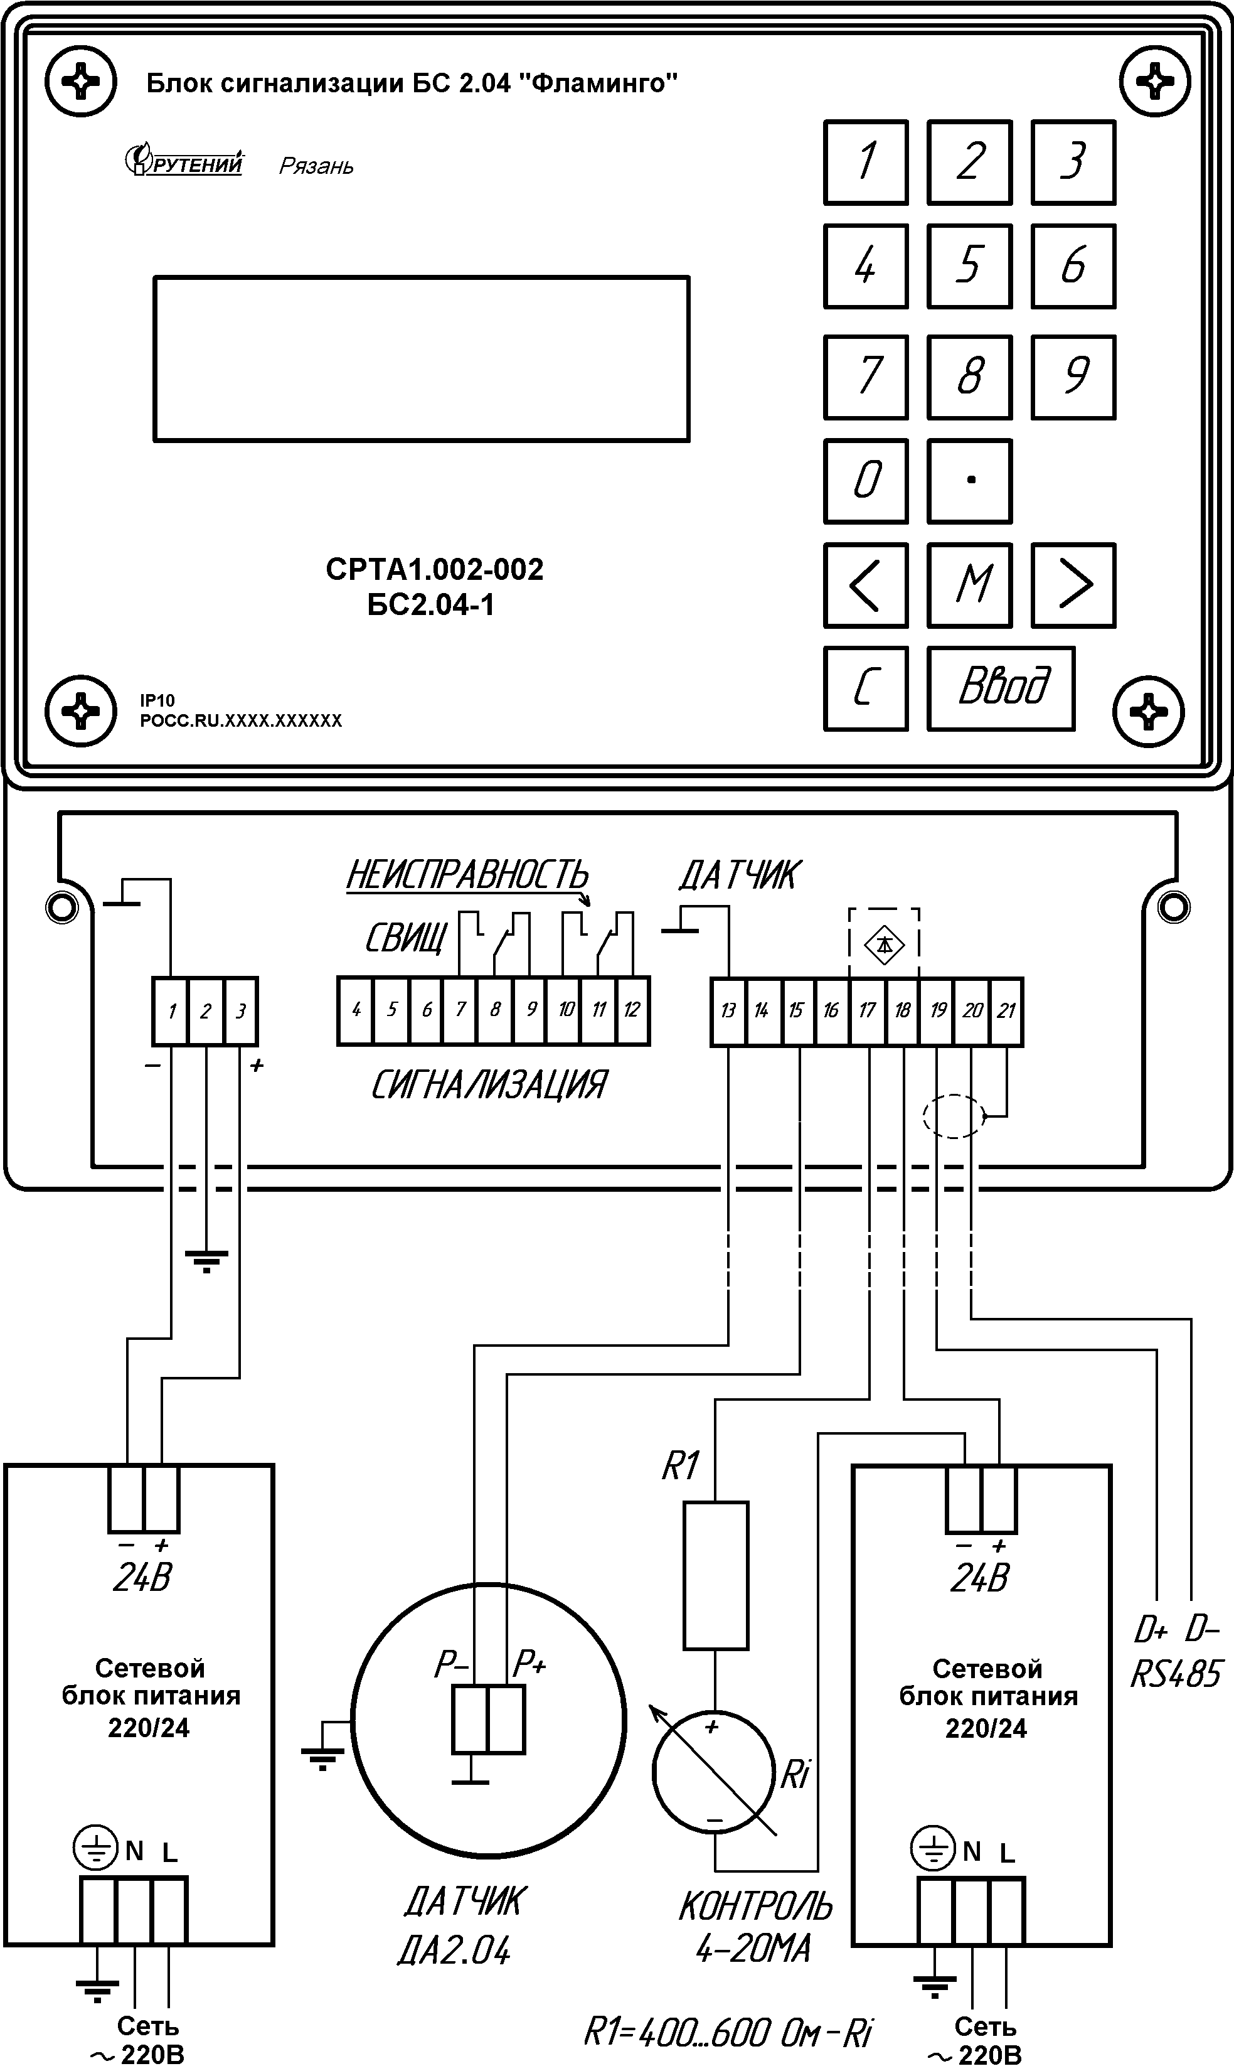

Рисунок А1 – Сигнализатор СРТА1.002-002. Схема подключения.

Приложение В
(обязательное)

Обмен информацией
по протоколу MODBUS RTU на интерфейсе RS 485

В1 ПЕРЕДАЧА В СЕТИ MODBUS

Сигнализаторы СРТА 1.002-002 соединяются, используя технологию главный - подчиненный, при которой только одно устройство (главный) может инициировать передачу (сделать запрос). Другие устройства (подчиненные) передают запрашиваемые главным устройством данные, или производят запрашиваемые действия. Типичное главное устройство включает в себя ведущий (HOST) процессор и панели программирования. Подчиненные устройства (в данном случае) - сигнализаторы СРТА 1.002-002. Главный может адресоваться к индивидуальному подчиненному или может инициировать широкую передачу сообщения на все подчиненные устройства. Подчиненное устройство возвращает сообщение в ответ на запрос, адресуемый именно ему. Время ожидания ответа от подчиненного выбирается при конфигурировании главного в зависимости от типа подчиненного. Ответы не возвращаются при широковещательном запросе от главного.

Цикл Запрос — Ответ

 | Запрос от главного | Ответ подчиненного
1 | Адрес устройства | Адрес устройства
2 | Код функции | Код функции
3 | 8 – битные байты данных | 8 – битные байты данных
4 | Контрольная сумма | Контрольная сумма

Запрос.
Код функции в запросе говорит подчиненному устройству, какое действие необходимо провести. Байты данных содержат информацию необходимую для выполнения запрошенной функции. Например, код функции 3 подразумевает запрос на чтение содержимого регистров подчиненного.
Ответ.
Если подчиненный дает нормальный ответ, код функции в ответе повторяет код функции в запросе. В байтах данных содержится затребованная информация. Если имеет место ошибка, то код функции модифицируется, и в байтах данных передается причина ошибки.

В2 ПОДКЛЮЧЕНИЕ СРТА 1.002-002 К ИНТЕРФЕЙСУ RS 485

Подключение сигнализаторов СРТА 1.002-002 показано на рисунке В1.

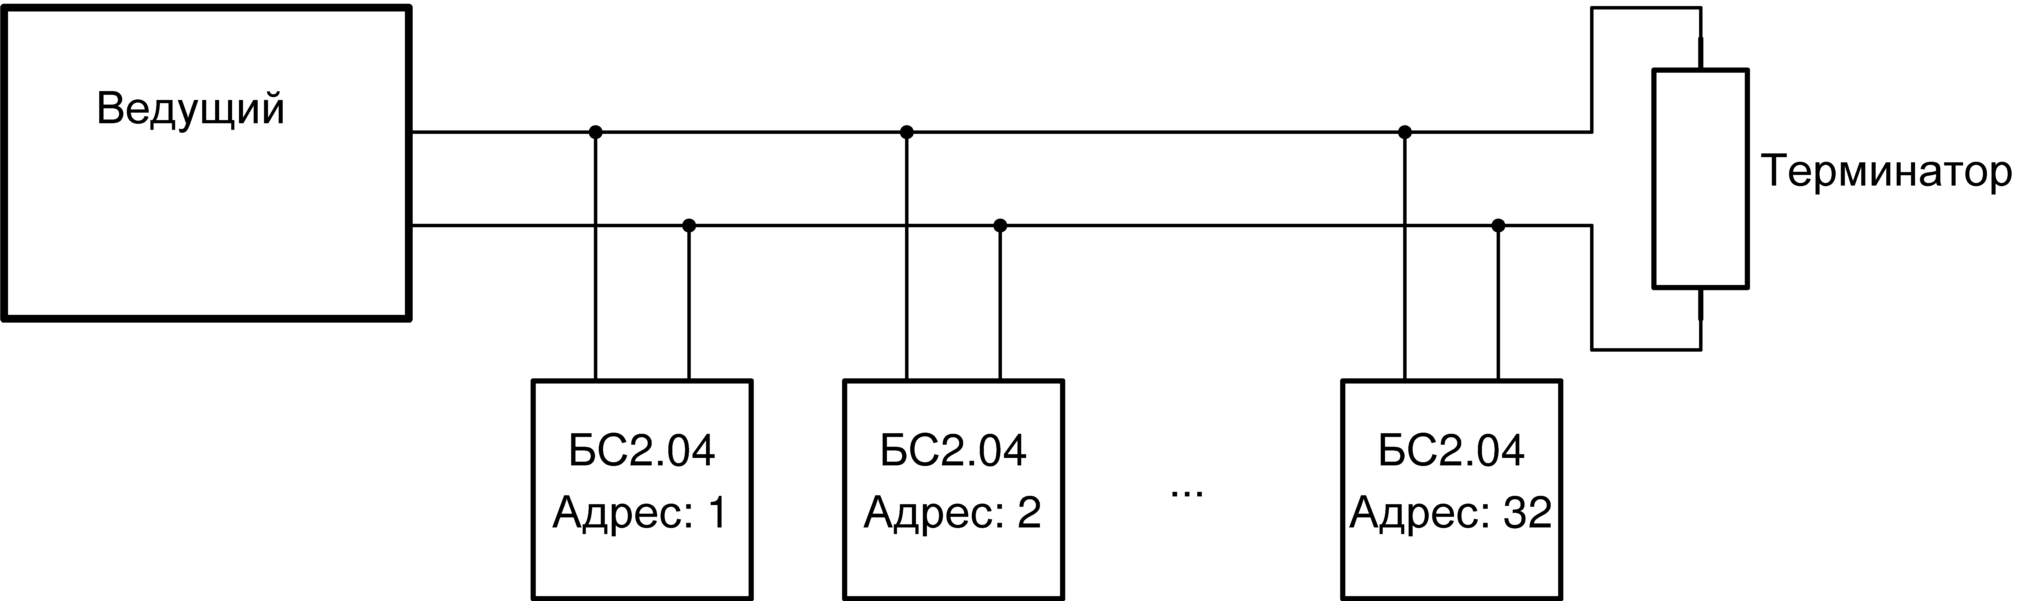

Рисунок В1 – Подключение сигнализаторов СРТА 1.002-002 к интерфейсу RS 485 .

Примечания
1 К одной физической линии можно подключить не более 32 сигнализаторов СРТА 1.002-002.
2 Всем сигнализаторам, подключенные физически к одной линии RS 485 необходимо назначить разные адреса MODBUS и выставить скорость MODBUS, равную скорости главного устройства (HOST контроллера) согласно пункта 5 Меню (п. 2.1.4.1).
3 При большой протяженности линии связи рекомендуется на конце линии установить «терминатор» - сопротивление 120 Ом мощностью не менее 0.125 Вт.

ВНИМАНИЕ: ВСЕ УСТРОЙСТВА, ПОДКЛЮЧЕННЫЕ ФИЗИЧЕСКИ К ОДНОЙ ЛИНИИ RS485 ДОЛЖНЫ ИМЕТЬ РАЗНЫЕ АДРЕСА MODBUS, В ПРОТИВНОМ СЛУЧАЕ ВОЗМОЖЕН ИХ ВЫХОД ИЗ СТРОЯ.

В3 РЕЖИМ ПОСЛЕДОВАТЕЛЬНОЙ ПЕРЕДАЧИ

СРТА 1.002-002 использует режим RTU. При использовании RTU - режима каждый байт сообщения содержит два 4-х битных шестнадцатеричных числа. Каждый символ передается непрерывным потоком. Система кодировки: 8-ми битовая двоичная. Две шестнадцатеричные цифры содержатся в каждом 8-ми битовом байте сообщения. Назначение битов: 1 старт бит; 8 бит данных, младшим значащим разрядом вперед; 2 стоп бита (СРТА не использует бит паритета).

старт | мл. бит |  |  |  |  |  |  | ст. бит | стоп 1 | стоп 2

байт

В4 RTU ФРЕЙМ

В RTU режиме сообщение начинается с интервала тишины равного времени передачи 3.5 символов при данной скорости передачи в сети. Первым полем передается адрес устройства. Вслед за последним передаваемым символом также следует интервал тишины продолжительностью не менее 3,5 символов. Новое сообщение может начинаться после этого интервала.
Фрейм сообщения передается непрерывно. Если интервал тишины продолжительностью 3,5 возник во время передачи фрейма, принимающее устройство заканчивает прием сообщения и следующий байт будет воспринят как начало следующего сообщения.
Таким образом, если новое сообщение начнется раньше 3,5 интервала, принимающее устройство воспримет его как продолжение предыдущего сообщения. В этом случае устанавливается ошибка, так как будет несовпадение контрольных сумм.

Интервал тишины | Адрес устройства | Код функции | 8 – битные данные | Контрольная сумма (CRC) | Интервал тишины
> 3.5 символов | 1  символ | 1  символ | N  символов | 2  символа | > 3.5 символов

В4.1 Адрес устройства

Адресное поле фрейма содержит 8 бит. Допустимый адрес передачи находится в диапазоне 0 - 247. Каждому подчиненному устройству присваивается уникальный адрес в пределах от 1 до 247. Адрес 0 используется для широковещательной передачи на все устройства.

В4.2 Код функции

Поле кода функции фрейма в режиме RTU содержит 8 бит. Диапазон числа 1 -255. Когда подчиненный отвечает главному, он использует поле кода функции для фиксации ошибки. В случае нормального ответа подчиненный повторяет оригинальный код функции. Если имеет место ошибка, возвращается код функции с установленным в 1 старшим битом.
Например, сообщение от главного подчиненному прочитать группу регистров
имеет следующий код функции:
0000 0011 ( 03 hex)
Если подчиненный выполнил затребованное действие без ошибки, он возвращает такой же код. Если имеет место ошибка, то он возвращает:
1000 0011 ( 83 hex)

В4.3 8 — битные данные

Поле данных в сообщении от главного к подчиненному содержит дополнительную информацию, которая необходима подчиненному для выполнения указанной функции. Оно может содержать адреса регистров или выходов, их количество, счетчик передаваемых байтов данных.
Например, если главный запрашивает у подчиненного прочитать группу регистров (код функции 03), поле данных содержит адрес начального регистра и количество регистров. Если главный хочет записать группу регистров (код функции 10 hex), поле данных содержит адрес начального регистра, количество регистров, счетчик количества байтов данных и данные для записи в регистры. Поле данных может не существовать (иметь нулевую длину) в определенных типах сообщений.

В4.4 Контрольная сумма CRC

Контрольная сумма CRC состоит из двух байт. Контрольная сумма вычисляется передающим устройством и добавляется в конец сообщения. Принимающее устройство вычисляет контрольную сумму в процессе приема и сравнивает ее с полем CRC принятого сообщения. Счетчик контрольной суммы предварительно инициализируется числом FF (hex). Только восемь бит данных используются для вычисления контрольной суммы CRC. Старт и стоп биты, бит паритета, если он используется, не учитываются в контрольной сумме. Во время генерации CRC каждый байт сообщения складывается по исключающему ИЛИ с текущим содержимым регистра контрольной суммы. Результат сдвигается в направлении младшего бита, с заполнением нулем старшего бита. Если младший бит, равен 1, то производится исключающее ИЛИ содержимого регистра контрольной суммы и определенного числа. Если младший бит, равен 0, то исключающее ИЛИ не делается. Процесс сдвига повторяется восемь раз. После последнего (восьмого) сдвига, следующий байт складывается с текущей величиной регистра контрольной суммы, и процесс сдвига повторяется восемь раз как описано выше. Конечное содержание регистра и есть контрольная сумма CRC.

В5 ОПИСАНИЕ ФУНКЦИЙ СИГНАЛИЗАТОРА СРТА 1.002-002

Сигнализатор поддерживает одну функцию: Чтение регистров хранения - 0x3 (Read Holding Registers).
Чтение двоичного содержания регистров в подчиненном:
ЗАПРОС
Сообщение запроса специфицирует начальный регистр и количество регистров для чтения. Регистры адресуются начина с 0. Ниже приведен пример чтения регистра 3 с подчиненного устройства 17.
Имя поля Значение (Hex)
Адрес подчиненного 11
Функция 03
Начальный адрес ст. 00
Начальный адрес мл. 03
Кол-во регистров ст. 00
Кол-во регистров мл. 01
Контрольная сумма –

ОТВЕТ
Данные регистров в ответе передаются как два байта на регистр. Для каждого регистра, первый байт содержит старшие биты, второй байт содержит младшие биты. За одно обращение с сигнализатора может считываться 1 регистр. Ответ дается, когда все данные укомплектованы.
Это пример ответа на запрос представленный выше:

Имя поля Значение (Hex)
Адрес подчиненного 11
Функция 03
Счетчик байт 02
Данные (регистр 3) ст. 05
Данные (регистр 3) мл. 2B
Контрольная сумма --

Список регистров сигнализатора СРТА 1.002-002 приведен в таблице В.1.
Таблица В.1
Адрес  (Hex) | Название | Описание
1 | status_modbus | Статус прибора
2 | p100_modbus | Параметр %
3 | u100_modbus | Уровень %
4 | ustp_modbus | Пп*10
5 | ustu_modbus | Уп
6 | sko_modbus | SKO
7 | ustskomin_modbus | SKO_min
8 | r_modbus | R
9 | verh_modbus | VERH
10 | niz_modbus | NIZ

Примечание – нельзя посылать запрос с адресом регистра 0. Связи с приборами не будет.

В6 ОПИСАНИЕ РЕГИСТРОВ СИГНАЛИЗАТОРА

Регистр status_modbus — статус прибора.
Принимаемые значения:
0 - В работе. Свищей не обнаружено
1 - Короткое замыкание кабеля датчика
2 - Не подключен датчик
3 - Неисправен датчик
4 — Котел выключен
5 — Свищ по параметру
6 — Свищ по уровню
7 — Свищ многопараметрический

Регистр p100_modbus — значение параметра П в %, совпадает со значением, отображаемым на ЖКИ.

Регистр u100_modbus — значение уровня У в %, совпадает со значением, отображаемым на ЖКИ.
Регистр ustp_modbus — значение уставки Пп для точности помноженное на число 10, ustp_modbus=Пп*10.
Диапазон значений: 10 — 100.

Регистр ustu_modbus — значение уставки Уп , совпадает со значением, заданным в приборе.
Диапазон значений: 5000 — 20000.

Регистр sko_modbus — величина SKO (значение текущего уровня всего сигнала (VERH + NIZ)), совпадает со значением, отображаемым на ЖКИ в режиме «Результаты измерений».

Регистр ustskomin_modbus — значение уставки SKO_min, совпадает со значением, заданным в приборе.
Диапазон значений: 50 — 300.

Регистр r_modbus — величина пропорциональная коэффициенту усиления, совпадает со значением, отображаемым на ЖКИ в режиме «Результаты измерений».

Регистр verh_modbus — величина VERH – величина сигнала верхних частот (1.2-3.0 КГц), совпадает со значением, отображаемым на ЖКИ в режиме «Результаты измерений».

Регистр niz_modbus — величина NIZ – величина сигнала нижних частот (0.6-1.2КГц), совпадает со значением, отображаемым на ЖКИ в режиме «Результаты измерений».

В7 РЕКОМЕНДАЦИИ ПО ЧАСТОТЕ ОПРОСА И ОПРАШИВАЕМЫХ РЕГИСТРАХ СИГНАЛИЗАТОРА

Рекомендуемый период опроса сигнализаторов: 1 - 5 секунд.
Регистры ustp_modbus, ustu_modbus, ustskomin_modbus являются уставками, задаваемые при настройке прибора, поэтому необходимости в их постоянном опросе нет.

Примечание – Если значение регистра status_modbus соответствует какой либо ошибке (значения 1,2,3), то значения регистров p100_modbus, u100_modbus, verh_modbus, niz_modbus имеют значения, соответствующие последним своим значениям до возникновения ошибки.
СЛУЖЕБНЫЕ ОТМЕТКИ

